Встреча с жителями
22.11.2023
Вчера первый заместитель главы управы Борзунов Алексей Михайлович провел встречу с жителями дома 28 на улице Академика Варги. Обсудили с жителями вопросы текущего содержания дома, уборки подъездов, дезинфекции мусорокамер.
Все предложения и замечания будут учтены и проработаны. Часть из них получится сделать быстро, а часть будет учтена при реализации программ по благоустройству.
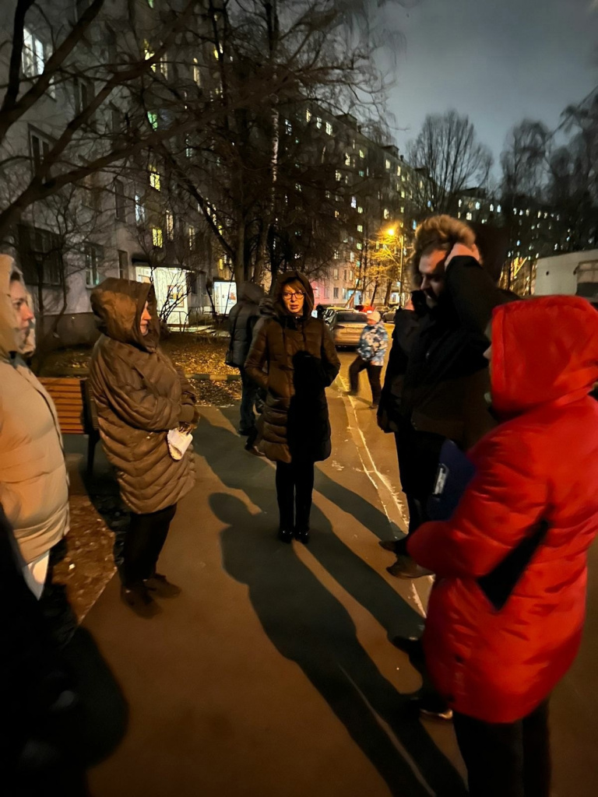

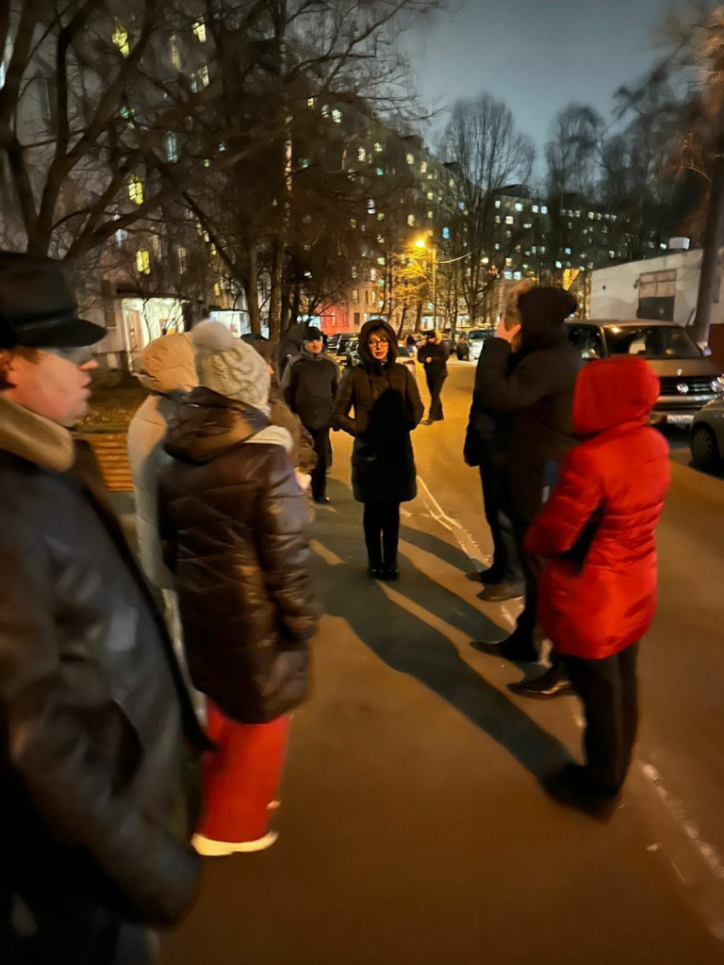

Адрес страницы: http://teplystan.mos.ru/social-services/detail/11998056.html
Управа района Теплый Стан города Москвы

